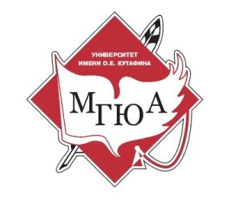
Круглый стол
«Актуальные вопросы правового обеспечения национальной безопасности Российской Федерации»
1 декабря 2022 года

ИНФОРМАЦИОННОЕ ПИСЬМО

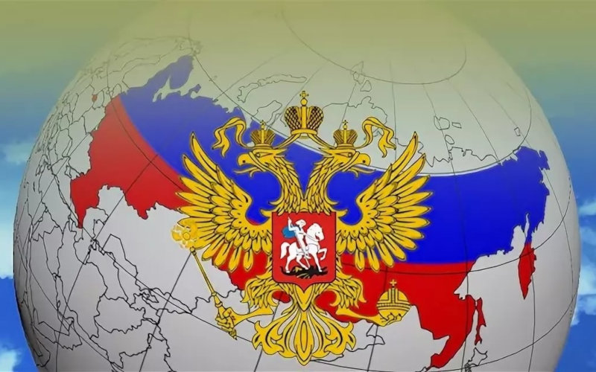

Уважаемые коллеги!

Лаборатория инноваций Оренбургского института (филиала) Московского государственного юридического университета им. О.Е. Кутафина (МГЮА) совместно с кафедрой предпринимательского и природоресурского права приглашают Вас принять участие в работе межвузовского круглого стола «Актуальные вопросы правового обеспечения национальной безопасности Российской Федерации».
К участию приглашаются научно-педагогические работники, аспиранты, магистранты и студенты, занимающиеся научно-исследовательской деятельностью.

- Цели и задачи круглого стола:
Целью проведения Круглого стола является активизация научных исследований.
Задачи Круглого стола:
1) выявление и развитие интереса к научно-исследовательской деятельности в целом и по теме конкурса;
2) выявление творчески одаренных студентов;
3) пропаганда научных знаний;
4) повышение качества подготовки специалистов.
- Вопросы круглого стола:
1) сбережение народа России и развитие человеческого потенциала;
2) оборона страны;
3) государственная и общественная безопасность;
4) информационная безопасность;
5) экономическая безопасность;
6) научно-технологическое развитие;
7) экологическая безопасность и рациональное природопользование;
8) защита традиционных российских духовно-нравственных ценностей, культуры и исторической памяти;
9) стратегическая стабильность и взаимовыгодное международное сотрудничество.

III. Условия участия:
Заседание круглого стола будет проходить в очном формате на базе Оренбургского института (филиала) Московского государственного юридического университета им. О.Е. Кутафина (МГЮА) в а. 714. Возможные формы участия:
- выступление с докладом;
- участие без доклада в качестве слушателя;
- заочное участие.
Регламент выступлений с докладами – 5-7 минут. По результатам проведения Круглого стола будет издан Сборник материалов «Актуальные вопросы правового обеспечения национальной безопасности Российской Федерации», которому будут присвоены индексы УДК, ББК, ISBN, с дальнейшим размещением в РИНЦ.
Для участия в работе Круглого стола необходимо заполнить заявку в срок до 29.11.2022 г. и направить текст доклада на адрес: KuzminaMariaViacheslavovna@yandex.ru в срок до 10.12.2022 г. В теме письма указать «Круглый стол». Название прикрепленного документа должно быть следующим: «Доклад. ФИО.docx».
Круглый стол состоится «1» декабря 2022 г. в 16.00 в очном формате на базе Оренбургского института (филиала) Московского государственного юридического университета им. О.Е. Кутафина (МГЮА) в а. 714.

- Требования к оформлению материалов.
Рабочий язык круглого стола - русский. Объем доклада – до 8 страниц формата A4. Допускается написание работ в соавторстве. Основными критериями отбора работ являются актуальность темы исследования, оригинальность представленных материалов, их соответствие тематике круглого стола.
Авторский оригинал оформляется в электронном виде с помощью редактора MICROSOFT WORD. Формат листа – А4 книжной ориентации. Объем - до 8 страниц, 14 кегль, интервал 1,5; шрифт Times New Roman; абзац 1,25; поля: 20 мм – сверху, снизу; 30 мм – слева; 10 мм – справа; сноски в квадратных скобках внутри текста, библиография в конце текста. Аннотация и ключевые слова на русском и английском языках (текст: курсив). В материалах не должно быть выделений, подстрочных символов. Далее по центру название статьи печатается прописными буквами, шрифт жирный. Ниже через полуторный интервал строчными буквами – инициалы и фамилия автора (ов), ученая степень и полное название организации. После отступа в 2 интервала следует основной текст. Библиография отделяется также одним отступом.

Заявка на участие в работе круглого стола подаётся путем заполнения сведений об авторе и докладе по следующей форме:
Фамилия Имя Отчество | Иванов Иван Иванович
Форма участия (очная/заочная) | очная
Место работы (учебы) | Оренбургский институт (филиал) университета им. О.Е. Кутафина (МГЮА)
Должность | Доцент
Ученая степень | к.ю.н.
Ученое звание | Доцент
Контактный телефон | 8 999 999 99 99
Адрес электронной почты | 11111111@yandex.ru
Название доклада | Актуальные проблемы экологической безопасности в Российской Федерации

Пример оформления текста

СОВРЕМЕННАЯ КОНЦЕПЦИЯ ПРАВОПОНИМАНИЯ

Ф.И.О., место работы, учёная степень,
учёное звание, должность,
город, страна.

Аннотация: (2-3 предложения). Язык: русский и английский.
Ключевые слова: (5-6 слов). Язык: русский и английский.

Текст статьи

В современной юридической литературе вопросам правопонимания уделяется большое внимание [1, С.8].

Библиография:
1.

Контактные лица:
1) Ефимцева Татьяна Владимировна, tve-26@mail.ru, тел.: +79225553532;
2) Кузьмина Мария Вячеславовна, KuzminaMariaViacheslavovna@yandex.ru, тел.: +79033921166.

